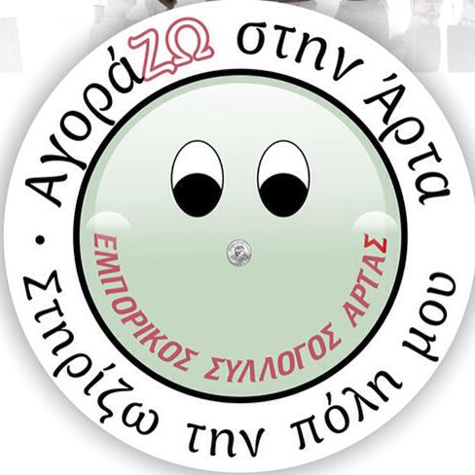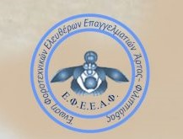

ΠΡΟΣΚΛΗΣΗ
Ο Εμπορικός Σύλλογος Άρτας και η Ένωση Φοροτεχνικών Ελευθέρων Επαγγελματιών Άρτας-Φιλιππιάδας (ΕΦΕΕΑ-Φ), καλούν τα μέλη τους σε επίκαιρο σεμινάριο με θεματολογία
“myDATA, Ηλεκτρονικά Βιβλία, Ηλεκτρονική Τιμολόγηση 2022
την Παρασκευή 4 Μαρτίου και ώρα 15.00 στην αίθουσα του Εμπορικού Επιμελητήριου Άρτας με Εισηγητή τον κ. Ιωάννη Τριανταφύλλου .
Στα πλαίσια συνεργασίας του Εμπορικού Συλλόγου και της ΕΦΕΕΑ-Φ και της στήριξης των μελών μας διοργανώνουμε άλλη μια δράση δωρεάν για τα μέλη μας .
Λόγω τήρησης των υγειονομικών μέτρων δηλώστε τη συμμετοχή σας στα Δ.Σ και φροντίστε για την έγκυρη προσέλευσή σας την ημέρα του σεμιναρίου .

ΓΙΑ | ΓΙΑ
ΤΟΝ ΕΜΠΟΡΙΚΟ ΣΥΛΛΟΓΟ ΑΡΤΑΣ | ΤΗΝ ΕΝΩΣΗ ΦΟΡΟΤΕΧΝΙΚΩΝ ΕΛΕΥΘΕΡΩΝ ΕΠΑΓΓΕΛΜΑΤΙΩΝ ΑΡΤΑΣ-ΦΙΛΙΠΠΙΑΔΑΣ
Ο  ΠΡΟΕΔΡΟΣ | Ο  ΠΡΟΕΔΡΟΣ
ΔΗΜΗΤΡΗΣ ΧΟΥΛΙΑΡΑΣ | ΓΙΩΡΓΟΣ ΘΕΟΔΟΣΗΣ

